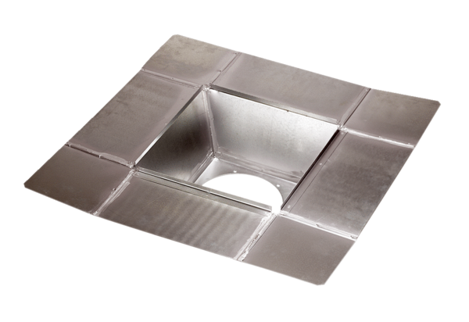Króciec pośredni SZ 35Opakowanie jednostkowe: 1 sztukaAsortyment: C
Numer artykułu: 0092.0290Producent: MAICO

